ФЕДЕРАЛЬНОЕ АГЕНСТВО ПО РЫБОЛОВСТВУ

Федеральное государственное бюджетное образовательное учреждение
высшего профессионального образования
“Мурманский государственный технический университет”
( ФГБОУ ВПО “МГТУ” )

Оценка: _____________  “___” __________2014 г. | Кафедра ЭЛЕКТРООБОРУДОВАНИЯ СУДОВ
УЧЕБНАЯ ИССЛЕДОВАТЕЛЬСКАЯ
КУРСОВАЯ РАБОТА
Дисциплина «ТЕОРЕТИЧЕСКИЕ ОСНОВЫ ЭЛЕКТРОТЕХНИКИ»
Направление подготовки
220700.62 «Автоматизация технологических процессов
и производств»

Тема: Исследование переходных процессов
в линейных электрических цепях

А(б)-221

Задание выдано 05.05.2014 г.
Срок сдачи 31.05.2014 г.
Выполнил:
студент группы А(б)-221-__.
________________________
^{ФИО}
Сдал: «___» __________2014 г.
___________________
^{(подпись)}

Проверил:
преподаватель
Шиян А.Ф.

Мурманск
2014
СОДЕРЖАНИЕ
- Содержание задания . . . . . . . . . . . . . . . . . . . . . . . . . . . . . . . . . . . . . . . . . . . . . . . . . . . . . . | 3
- Содержание задания, схема цепи и параметры ее элементов для варианта № . . . . . . . . | 4
- Качественный анализ токов ветвей и напряжений на реактивных элементах
исследуемой ЛЭЦ в продолжение ПП . . . . . . . . . . . . . . . . . . . . . . . . . . . . . . . . . . . . . . . . .
- Расчет ПП в исследуемой ЛЭЦ классическим методом . . . . . . . . . . . . . . . . . . . . . . . . . . .
- Расчет ПП в исследуемой ЛЭЦ операторным методом . . . . . . . . . . . . . . . . . . . . . . . . . . .
- Исследование ПП на компьютерной модели ЛЭЦ в среде Qucs . . . . . . . . . . . . . . . . . . . . .
- Входной сигнал для исследовательского задания . . . . . . . . . . . . . . . . . . . . . . . . . . . . . . . . .
- Расчет передаточной функции исследуемого четырехполюсника . . . . . . . . . . . . . . . . . .
- Расчет переходной проводимости исследуемого четырехполюсника . . . . . . . . . . . . . . .
- Расчет отклика исследуемого четырехполюсника на изменение входного сигнала
для I участка . . . . . . . . . . . . . . . . . . . . . . . . . . . . . . . . . . . . . . . . . . . . . . . . . . . . . . . . . . . . . . .
- Расчет отклика исследуемого четырехполюсника
на изменение входного сигнала для II участка . . . . . . . . . . . . . . . . . . . . . . . . . . . . . . . . . .
- Расчет отклика исследуемого четырехполюсника
на изменение входного сигнала для III участка . . . . . . . . . . . . . . . . . . . . . . . . . . . . . . . . . .
- Расчет отклика исследуемого четырехполюсника
на изменение входного сигнала для IV участка . . . . . . . . . . . . . . . . . . . . . . . . . . . . . . . . .
- Список литературы . . . . . . . . . . . . . . . . . . . . . . . . . . . . . . . . . . . . . . . . . . . . . . . . . . . . . . . . .

- СОДЕРЖАНИЕ ЗАДАНИЯ
- Исследовать переходный процесс, протекающий в электрической цепи с постоянной ЭДС. Величина E и параметры всех элементов цепи заданы в таблице 1. Распределение вариантов заданий приведено в приложении 1. Схема цепи приведена на рисунке (см. приложение 2) .
В процессе исследования:
  - Выполнить качественный анализ токов всех ветвей и напряжений на реактивных элементах исследуемой цепи, в продолжение всего переходного процесса. Построить графики токов всех ветвей и напряжений на реактивных элементах исследуемой цепи, на которых участки, соответствующие переходному режиму, показать качественно (не претендуя на соответствие этого участка графика его истинному виду, а числовых значений изображаемого параметра их истинным значениям).
  - Классическим методом найти аналитические выражения, характеризующие изменения во времени мгновенных значений тока и напряжения конденсатора.
  - Выполнить предыдущее задание операторным методом.
  - Используя полученные в заданиях 1.2 и 1.3 аналитические выражения изменения мгновенных значений тока и напряжения конденсатора во время переходного процесса, построить количественные графики изменения этих величин на интервале 10τ_{max}, где τ_{max} = – 1/p_{min} (соответственно, p_{min} – наименьший по модулю корень характеристического уравнения).
  - Создать виртуальную компьютерную модель исследуемой цепи в среде Qucs, исследовав ее работу в режиме анализа, получить графики изменения во времени мгновенных значений тока и напряжения конденсатора, рассчитанные в заданиях 1.2 и 1.3.
- Исследовать переходный процесс, протекающий в послекоммутационной электрической цепи при замене постоянной ЭДС на источник импульсного сигнала, форма которого задана на рис. 2 (см. приложение 3). В процессе исследования:
  - Используя промежуточные результаты задания 1.3, записать аналитическое выражение передаточной функции между током конденсатора и входным напряжением.
  - Используя передаточную функцию, записать аналитическое выражение соответствующей ей переходной проводимости.
  - Используя интеграл Дюамеля, найти ток конденсатора в отклике цепи на подачу входного импульса (рис. 2) (см. приложение 3). Построить на одном графике и входной сигнал, и отклик цепи – ток конденсатора.
  - Создать виртуальную компьютерную модель исследуемой цепи и источника импульсного сигнала в среде Qucs и, исследовав ее работу в режиме анализа, получить график изменения во времени мгновенного значения тока конденсатора в отклике на импульсное воздействие.
Таблица 1
Предпоследняя цифра  номера варианта | 0 | 1 | 2 | 3 | 4 | 5 | 6 | 7 | 8 | 9
R₁ = R₃, Ом | 10 | 100 | 20 | 5 | 15 | 40 | 80 | 30 | 5 | 20
L, Гн | 0,4 | 0,6 | 0,7 | 0,8 | 0,2 | 0,25 | 0,75 | 0,5 | 0,45 | 0,35
Последняя цифра  номера варианта | 0 | 1 | 2 | 3 | 4 | 5 | 6 | 7 | 8 | 9
C, мкФ | 15 | 20 | 25 | 30 | 35 | 40 | 45 | 50 | 5 | 10
R₂ = R₄, Ом | 20 | 15 | 20 | 40 | 25 | 35 | 15 | 20 | 25 | 30
E, В | 75 | 80 | 90 | 200 | 150 | 125 | 250 | 220 | 50 | 100
УКАЗАНИЕ: При выполнении заданий 1.4 и 2.4 использовать современные свободные программные пакеты Scilab и Qucs.
Все этапы выполнения УИКР подробно рассмотрены в учебном пособии: Н.В. Каценельсон. Переходные процессы в линейных электрических цепях. /Учеб. пособ. Для спец. 1809 «Электрооборудование и автоматика судов». Мурманск. : МВИМУ. 1991.
Таблица распределения вариантов приведена в приложении 1.

- СОДЕРЖАНИЕ ЗАДАНИЯ, СХЕМА ЦЕПИ
И ПАРАМЕТРЫ ЕЕ ЭЛЕМЕНТОВ ДЛЯ ВАРИАНТА №

СОДЕРЖАНИЕ ЗАДАНИЯ ДЛЯ ВАРИАНТА №

СХЕМА ЭЛЕКТРИЧЕСКОЙ ЦЕПИ

- КАЧЕСТВЕННЫЙ АНАЛИЗ ТОКОВ ВЕТВЕЙ
И НАПРЯЖЕНИЙ НА РЕАКТИВНЫХ ЭЛЕМЕНТАХ ИССЛЕДУЕМОЙ ЛЭЦ В ПРОДОЛЖЕНИЕ ПЕРЕХОДНОГО ПРОЦЕССА

- РАСЧЕТ ПП В ИССЛЕДУЕМОЙ ЛЭЦ КЛАССИЧЕСКИМ МЕТОДОМ

- РАСЧЕТ ПП В ИССЛЕДУЕМОЙ ЛЭЦ ОПЕРАТОРНЫМ МЕТОДОМ

- ИССЛЕДОВАНИЕ ПП НА КОМПЬЮТЕРНОЙ МОДЕЛИ ЛЭЦ В СРЕДЕ QUCS

- ВХОДНОЙ СИГНАЛ ДЛЯ ИССЛЕДОВАТЕЛЬСКОГО ЗАДАНИЯ

- РАСЧЕТ ПЕРЕДАТОЧНОЙ ФУНКЦИИ ИССЛЕДУЕМОГО ЧЕТЫРЕХПОЛЮСНИКА

- РАСЧЕТ ПЕРЕХОДНОЙ ПРОВОДИМОСТИ ИССЛЕДУЕМОГО ЧЕТЫРЕХПОЛЮСНИКА

- РАСЧЕТ ОТКЛИКА ИССЛЕДУЕМОГО ЧЕТЫРЕХПОЛЮСНИКА НА ИЗМЕНЕНИЕ ВХОДНОГО СИГНАЛА
ДЛЯ I УЧАСТКА

- РАСЧЕТ ОТКЛИКА ИССЛЕДУЕМОГО ЧЕТЫРЕХПОЛЮСНИКА
НА ИЗМЕНЕНИЕ ВХОДНОГО СИГНАЛА ДЛЯ II УЧАСТКА

- РАСЧЕТ ОТКЛИКА ИССЛЕДУЕМОГО ЧЕТЫРЕХПОЛЮСНИКА
НА ИЗМЕНЕНИЕ ВХОДНОГО СИГНАЛА ДЛЯ III УЧАСТКА

- РАСЧЕТ ОТКЛИКА ИССЛЕДУЕМОГО ЧЕТЫРЕХПОЛЮСНИКА
НА ИЗМЕНЕНИЕ ВХОДНОГО СИГНАЛА ДЛЯ IV УЧАСТКА

- СПИСОК ЛИТЕРАТУРЫ

ПРИЛОЖЕНИЕ 1
ВАРИАНТЫ ЗАДАНИЙ КУРСОВОЙ РАБОТЫ
ФИО | Номер варианта
Группа: 020700.62- A(б)-221-1
- Башков Евгений Дмитриевич | 1
- Василенко Павел Игоревич | 2
- Вяткина Василиса Алексеевна | 3
- Кулагина Мария Дмитриевна | 4
- Кулгарин Рустам Тимурович | 5
- Пайкачева Ксения Владимировна | 6
- Потапов Никита Сергеевич | 7
- Скосарев Евгений Сергеевич | 8
- Шокин Григорий Олегович | 9
- Король Андрей Игоревич | 20
- Рогов Кирилл Сергеевич | 21
Группа: 020700.62- A(б)-221-2
- Белов Данил Александрович | 10
- Гатин Ленар Инзирович | 11
- Зикеев Игорь Васильевич | 12
- Конопленко Владимир Сергеевич | 13
- Крюков Максим Валерьевич | 14
- Кутырева Алина Николаевна | 15
- Мартьянова Ирина Вячеславовна | 16
- Мизин Олег Дмитриевич | 17
- Петров Михаил Михайлович | 18
- Цехмистро Дмитрий Сергеевич | 19

ПРИЛОЖЕНИЕ 2
Рис. 1. Схемы исследуемых цепей для вариантов заданий УИКР
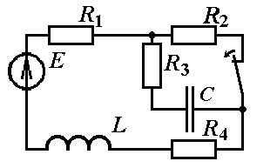 | 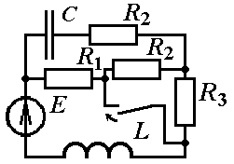 | 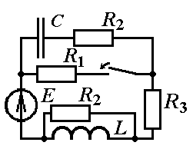
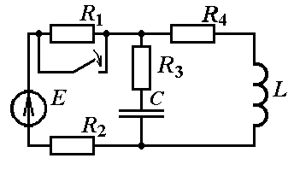 | 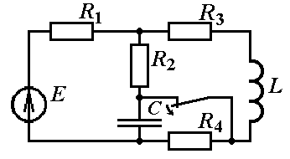 | 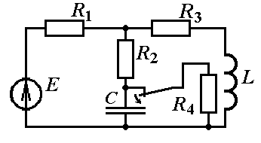
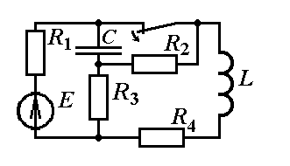 | 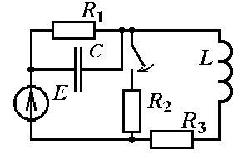 | 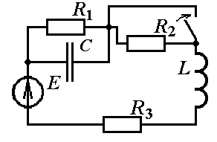
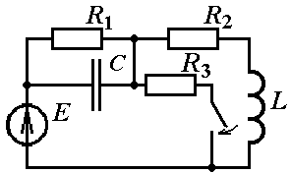 | 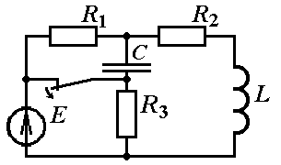 | 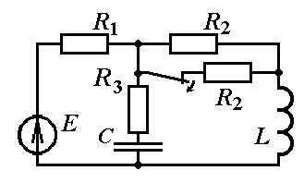
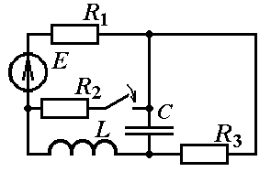 | 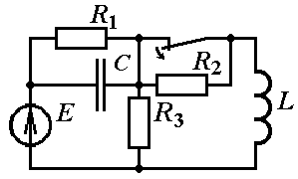 | 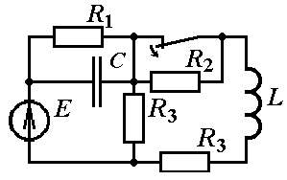
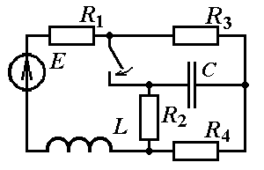 | 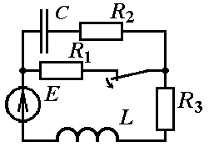 | 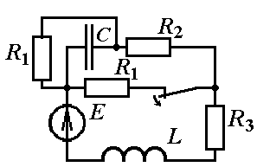
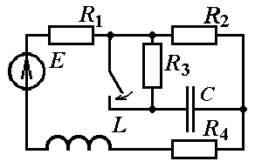 | 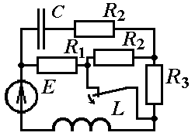 | 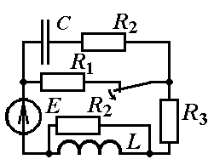

Приложение 3
Рис. 2. Графики импульсов для вариантов заданий УИКР
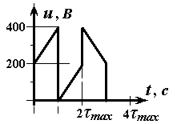 | 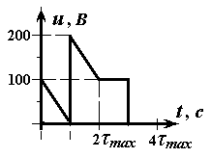 | 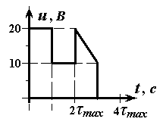 | 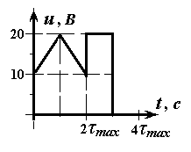
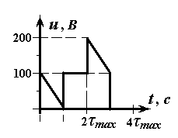 | 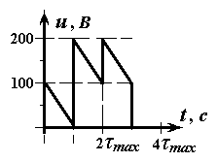 | 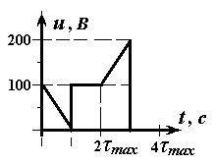 | 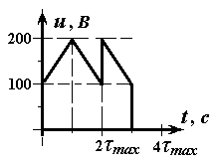
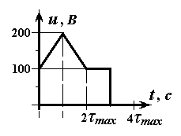 | 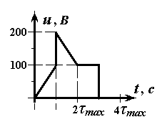 | 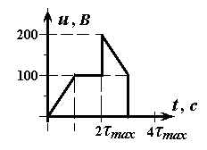 | 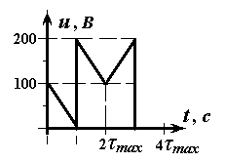
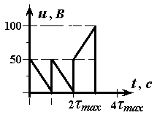 | 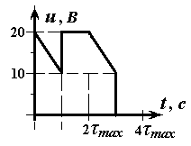 | 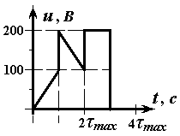 | 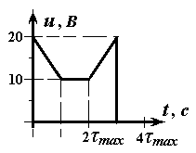
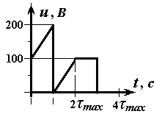 | 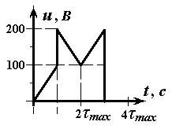 | 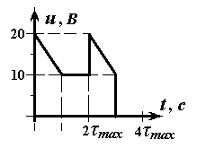 | 